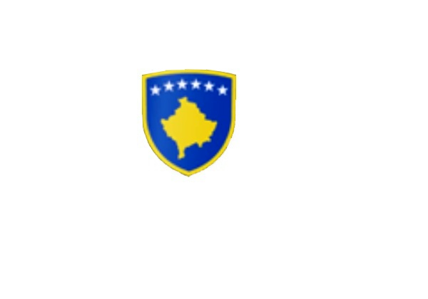 **.** R E P U B L I K A E K O S O V Ë S

KUVENDI I KOMUNËS NË MALISHEVË

_________________________________________________________________________________________

Zyra e Kryesuesit

Nr.02/___

Dt.24.04.2023

Mbështetur në nenin 43 të Ligjit nr.03/L-040 për Vetëqeverisjen Lokale, nenit 3 paragrafi 1 pika1.2, nenit 5 të Udhëzimit Administrativ (MAPL) nr.02/2015, për mbajtjen e mbledhjeve të Kuvendit të Komunës, nenit 13 të Rregulloresnr.02/175 datë:31.05.2017 për punën e Kuvendit, Komiteteve dhe Komisioneve të Komunës së Malishevës në bazë të Statutit të Komunës së Malishevës, miratuar në mbledhjen e Kuvendit të Komunës me datë, 31.10.2008 (nr.01/871, datë: 12.11.2008), Kryesuesi i Kuvendit tëKomunës së Malishevës, me datë:24.04.2023.

THËRRET

Mbledhjen e -IV- (katërt) të rregullt të Kuvendit të Komunës së Malishevës për vitin 2023, e cila do të mbahet ditën e Premte me datë: 28.04.2023 duke filluar nga ora: 9:45 Mbledhja do të mbahet në sallën e Kuvendit të Komunës.

Ftohet z/zj_______________________________që të marrë pjesë në këtë mbledhje.

Për këtë mbledhje propozoj këtë:

REND I DITËS

1.Shqyrtimi i Raportit Financiar tremujor Janar-Mars për vitin 2023.

2.Shqyrtimi dhe miratimi i kërkesës nr.04/276 datë:18.04.2023, për bartjen e tw hyrave vetanake nga viti 2022 në vitin fiskal 2023 .

3.Shqyrtimi i Planit vjetor të Prokurimit publik.

4.Formimi i Këshillit Organizativ për kremtimin e 16 Qeshorit, Ditës së Çlirimit dhe të Dëshmorëve të Komunës së Malishevës.

5.Shqyrtimi dhe miratimi i Planit të punës së Komitetit për shëndetësi, mirëqenie sociale dhe persona me aftësi të veçanta për vitin 2023.

6.Shfuqizimi i vendimit nr.02/61 datë:07.02.2023, për listën e veqantë të pronave të paluajtshme të komunës.

7.Shqyrtimi dhe miratimi i kërkesës nr.08/503

8.Shqyrtimi dhe miratimi i kërkesës nr.02/210

9.Shqyrtimi dhe miratimi i kërkesës nr.02/390

10.Shqyrtimi dhe miratimi i kërkesës nr.02/199

11.Shqyrtimi dhe miratimi i kërkesës nr.02/111

12.Shqyrtimi dhe miratimi i kërkesës nr.02/138

13.Shqyrtimi dhe miratimi i kërkesës nr.02/141

14.Shqyrtimi dhe miratimi i kërkesës nr.02/151

15.Të ndryshme.

Malishevë, Prill 2023. Kryesuesi i Kuvendit

. Argjend Thaçi

______________